Instalace a konfigurace OpenClaw s Ollama na GNU/Linux

Škola: Obchodní akademie OAUH
Řešitelé: Matěj Šmíd, Tomáš Ondra
Datum zpracování: 8. června 2026

1. Úvod

Cíl projektu
Cílem tohoto projektu je instalace, konfigurace a ověření funkčnosti nástroje OpenClaw v kombinaci s lokálním jazykovým modelem spuštěným prostřednictvím Ollama na operačním systému GNU/Linux (Debian). OpenClaw je open-source platforma umožňující provoz AI agenta, který lze připojit k různým komunikačním kanálům (Telegram, Discord, WhatsApp a dalším) a využívat jako inteligentního asistenta dostupného přes webové rozhraní nebo zasílání zpráv.

Praktické využití
V praxi umožňuje toto řešení provozovat vlastního AI asistenta zcela lokálně, bez závislosti na cloudových službách a bez nutnosti platit. Uživatel má plnou kontrolu nad svými daty, modelem i konfigurací. Takový systém lze využít například jako osobního asistenta, automatizovaného bota pro komunikační platformy, nebo jako základ pro vlastní AI-powered aplikace v rámci soukromé či firemní infrastruktury.

Použité materiály a nástroje
- Virtuální stroj s OS Debian (GNU/Linux)
- OpenClaw 2026.6.1 – open-source AI agent framework
- Ollama 0.30.6 – lokální správce a runtime pro jazykové modely
- Jazykový model llama3.2:3b (Meta, lokální provoz)
- Webový prohlížeč Firefox pro přístup k Control UI
- Terminál (bash) pro instalaci a konfiguraci

Ověřitelné cíle projektu
Projekt je považován za úspěšně splněný, pokud jsou splněny všechny následující podmínky:
- OpenClaw gateway běží na adrese http://127.0.0.1:18789/ a je přístupný přes prohlížeč.
- Ollama server je spuštěn a příkaz ollama list zobrazí alespoň jeden stažený model.
- V OpenClaw Control UI je možné vybrat lokální model (llama3.2:3b) a odeslat testovací zprávu.
- Agent odpoví na testovací dotaz v chatu (ověření funkčnosti modelu).

2. Postup řešení

2.1 Instalace curl
Před samotnou instalací OpenClaw je nutné zajistit přítomnost nástroje curl, který slouží ke stažení instalačního skriptu. Na čisté instalaci Debianu nemusí být k dispozici.
sudo apt update && sudo apt install curl -y

2.2 Instalace OpenClaw
OpenClaw se instaluje prostřednictvím oficiálního instalačního skriptu staženého přes curl:
curl -fsSL https://openclaw.ai/install.sh | bash
Instalační skript provede průvodce první konfigurací (wizard). Při konfiguraci jsme zvolili následující nastavení: model provider – Ollama (lokální), výchozí model – Ollama/llama3.2:3b, komunikační kanál – přeskočeno, web search – přeskočeno.

2.3 Generování gateway tokenu
Pro přístup do webového Control UI je vyžadován autentizační token. Pokud není vygenerován automaticky, je potřeba ho vytvořit ručně:
openclaw doctor --generate-gateway-token
Token se uloží do souboru ~/.openclaw/openclaw.json. Pro přihlášení do prohlížeče lze použít přímo URL s tokenem:
http://127.0.0.1:18789/#token=<VAS_TOKEN>

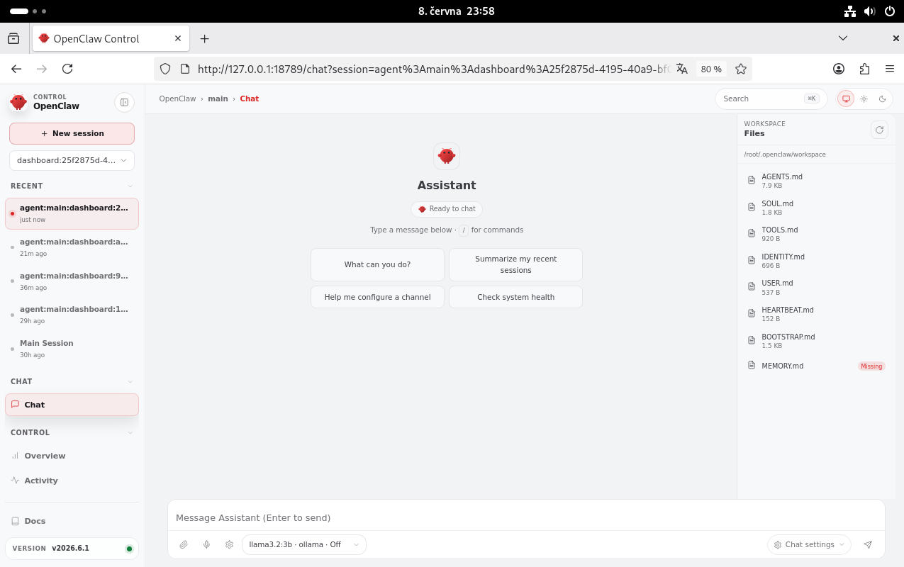

2.4 Instalace Ollama
Ollama je nástroj umožňující stahovat a spouštět jazykové modely lokálně. Instalace:
curl -fsSL https://ollama.com/install.sh | sh

2.5 Spuštění Ollama serveru
Ollama server musí běžet na pozadí, aby byl dostupný pro OpenClaw. Spustíme ho příkazem:
ollama serve &

“&” zajistí spuštění na pozadí, takže terminál zůstane volný pro další příkazy.

2.6 Stažení lokálního modelu
Pro lokální provoz bez cloudových omezení je nutné stáhnout model. Zvolili jsme llama3.2:3b od společnosti Meta – vhodný kompromis mezi výkonem a náročností na hardware (cca 2 GB):
ollama pull llama3.2:3b
Úspěšné stažení lze ověřit příkazem ollama list, který zobrazí seznam dostupných modelů.

2.7 Konfigurace modelu v OpenClaw
Po stažení modelu je potřeba ho zaregistrovat v OpenClaw. Editujeme konfigurační soubor ~/.openclaw/openclaw.json – sekci agents.defaults.models doplníme o nový model a aktualizujeme primární model agenta:
"agents": {
"defaults": {
"model": { "primary": "ollama/llama3.2:3b" },
"models": {
"ollama/llama3.2:3b": {}
}
}
}
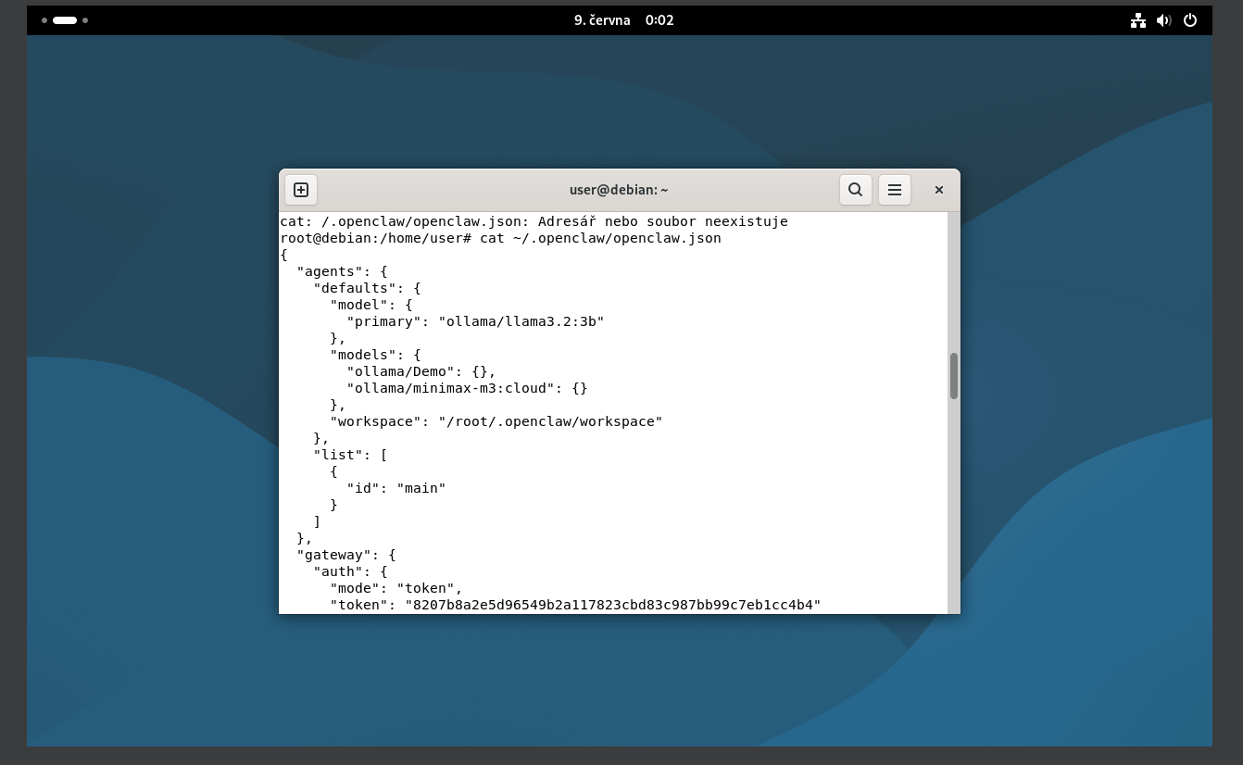

2.8 Automatické spuštění po restartu
OpenClaw se po restaru VM je zapotřebí spustit
Openclaw gateway run
Ollama serve &
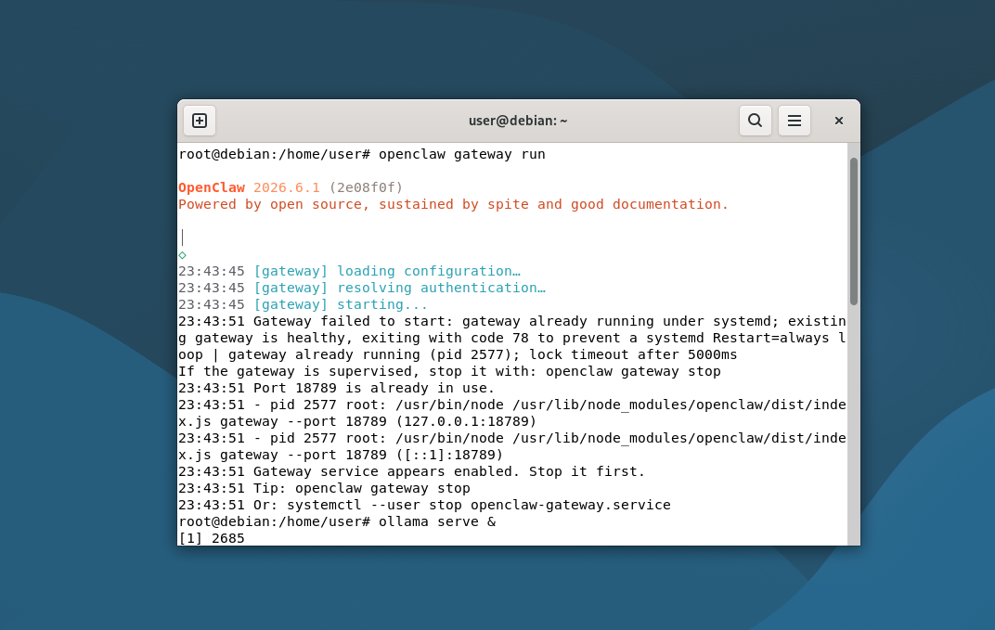

3. Dokumentace testování a ověření cílů

Test 1 – Dostupnost Control UI
Postup: Otevření http://127.0.0.1:18789/ v prohlížeči.
Výsledek: Zobrazila se přihlašovací stránka OpenClaw Control UI.
Stav: ✓ Splněno

Test 2 – Autentizace tokenem
Postup: Vložení gateway tokenu do přihlašovacího formuláře.
Výsledek: Úspěšné přihlášení do dashboardu.
Stav: ✓ Splněno

Test 3 – Dostupnost Ollama
Postup: Spuštění příkazu ollama list v terminálu.
Výsledek: Výpis zobrazil model llama3.2:3b (2.0 GB).
Stav: ✓ Splněno

Test 4 – Funkčnost lokálního modelu
Postup: Odeslání testovací zprávy agentovi v Control UI s modelem llama3.2:3b.
Výsledek: Agent odpověděl na dotaz.
Stav: ✓ Splněno

4. Rozdělení práce
Matěj – práce na virtuálním stroji
Tomáš – vyhledání podkladů a dokumentací

5. Závěr

5.1 Co se povedlo a co ne
Instalace OpenClaw a Ollama na Debian proběhla úspěšně. Podařilo se zprovoznit lokální jazykový model llama3.2:3b, nakonfigurovat OpenClaw Control UI s autentizací tokenem a ověřit automatické spuštění po restartu systému. Žádná část projektu nebyla nesplněna.

5.2 Co nás zaskočilo
Při instalaci Ollama se objevila chybová zpráva "useradd: not found", která však funkčnost neovlivnila. Dále nebylo zřejmé, jak získat gateway token pro přihlášení do UI – token který byl vypsán automaticky nebyl funkční a museli jsem ho najít ve složce ~/.openclaw/openclaw.json

5.3 Jiné varianty řešení
Jako alternativu k modelu jdou použít vákonnější modely jako třeba llama3.3:70b nebo deepseek-r1:70b, které potřebují minimálně 43BG RAM

5.4 Na co si dát pozor
- Curl nemusí být předinstalován – je nutné ho doinstalovat před spuštěním instalačního skriptu.
- Ollama serve musí běžet na pozadí (s &) – bez toho OpenClaw nemůže komunikovat s modelem.
- Gateway token je citlivý údaj – nesdílet veřejně (např. v repozitáři nebo chatu).
- Po restartu VM se OpenClaw se nespouští automaticky.
- Chybová hláška "useradd: not found" při instalaci Ollama je nezávažná a lze ji ignorovat.
- Instalace samotného modelu na hlavní počítač může být nebezpečné

5.5 Možná další rozšíření
Do budoucna by bylo vhodné propojit OpenClaw s komunikačním kanálem (např. Telegram nebo Discord) a otestovat agenta v reálném provozu. Zajímavé by bylo také vyzkoušet výkonnější modely (mistral:7b, gemma3:4b) a porovnat jejich odezvu a kvalitu odpovědí na dostupném hardware. Dalším krokem může být nasazení na veřejně dostupný server s HTTPS přístupem.

6. Použité zdroje
[1] OpenClaw – oficiální dokumentace. Dostupné z: https://docs.openclaw.ai/ [cit. 2026].
[2] Ollama – oficiální dokumentace a repozitář. Dostupné z: https://ollama.com/ [cit. 2026].
[3] ProgrammingKnowledge – How to setup OpenClaw on Ubuntu Linux [online tutoriál]. Dostupné z: https://www.youtube.com/watch?v=I2y-lZwnDFQ&t=1282s [cit. 2026].

